30.03.2022г. №3-3
РОССИЙСКАЯ ФЕДЕРАЦИЯ
ИРКУТСКАЯ ОБЛАСТЬ
БАЛАГАНСКИЙ МУНИЦИПАЛЬНЫЙ РАЙОН
БИРИТСКОЕ СЕЛЬСКОЕ ПОСЕЛЕНИЕ
ДУМА
РЕШЕНИЕ

ОТЧЕТ ГЛАВЫ БИРИТСКОГО МУНИЦИПАЛЬНОГО ОБРАЗОВАНИЯ ЗА 2021 ГОД

Заслушав отчет Главы Биритского муниципального образования за 2021 год, на основании ст.31 Устава Биритского муниципального образования, Дума Биритского муниципального образования

РЕШИЛА:

1. Отчет Главы Биритского муниципального образования за 2021 год принять к сведению (прилагается).
2. Опубликовать настоящее постановление в печатном средстве массовой информации населения «Биритский вестник» и разместить на официальном сайте администрации Биритского муниципального образования в информационно - телекоммуникационной сети «Интернет».

Председатель Думы Биритского муниципального образования,
Глава Биритского муниципального образования Е.В. Черная

Приложение
к решению Думы Биритского
муниципального образования
от 30.03.2022г. №3-3

Отчет главы Биритского муниципального образования за 2021 год

Дума Биритского муниципального образования
(председатель Думы Черная Елена Владимировна)

Создание наиболее полной системы нормативных правовых актов
Думой Биритского муниципального образования в 2021 году было принято 33 решения данного представительного органа, из них утвержден отчет об исполнении бюджета Биритского муниципального образования за 2020 год, периодически вносились изменения в бюджет, утвержденный на 2021 год и на плановый период 2022 и 2023 гг. Проект бюджета на 2021 год и плановый период 2022-2023 гг. предварительно предоставлялся в контрольно-счетную палату Балаганского района (согласно Соглашения по осуществлению полномочий контрольно-счетного органа поселения по внешнему муниципальному финансовому контролю в Биритском муниципальном образовании) и прокуратуру Балаганского района (согласно Соглашения о взаимодействии между администрацией Биритского муниципального образования, Думой Биритского муниципального образования и прокуратурой Балаганского района в сфере нормотворчества).
Кроме этого, в обязательном порядке проводились публичные слушания с населением в части рассмотрения бюджета и утверждения отчета об исполнении бюджета, где единогласно принимались решения в части принятия бюджета и его использования. Все публичные слушания проводились согласно санитано-эпидемиологическим требованиям.
Также наиболее важным решением являлись обсуждения и утверждение следующих НПА:

№ НПА | Наименование НПА | Дата принятия
29.01.2021  21.05.2021 | Положения о Порядке управления и распоряжения муниципальным имуществом, находящимся в муниципальной собственности Биритского муниципального образования | 1-3  3-4
 | Внесение изменений
30.03.2021 | Порядка ведения перечня видов муниципального контроля и органа местного самоуправления, уполномоченного на их осуществление, на территории Биритского муниципального образования | 2-2
30.03.2021 | Положения о порядке формирования, ведения и обязательного опубликования перечня муниципального имущества, свободного от прав третьих лиц, подлежащего предоставлению во владение и (или) пользование субъектам малого и среднего предпринимательства и организациям, образующим инфраструктуру поддержки субъектов малого и среднего предпринимательства | 2-3
08.11.2021  30.11.2021 | Положения о бюджетном процессе Биритского муниципального образования | 5-2  6-3
 | Внесение изменений
30.11.2021 | Об установлении на территории Биритского муниципального образования земельного налога | 6-1
30.11.2021 | Об установлении на территории Биритского муниципального образования налога на имущество физических лиц | 6-2
30.11.2021 | Положения о муниципальном жилищном контроле в Биритском муниципальном образовании | 6-4
30.11.2021 | Положения о муниципальном контроле в сфере благоустройства на территории Биритского муниципального образования | 6-5
30.11.2021 | имущественной поддержке субъектов малого и среднего предпринимательства при предоставлении муниципального имущества Биритского муниципального образования | 6-6
30.11.2021 | Порядка освобождения от должности главы Биритского муниципального образования в связи с утратой доверия | 6-7
30.11.2021 | Порядка определения территории, части территории Биритского муниципального образования, предназначенной для реализации инициативных проектов | 6-8
30.11.2021 | Порядка проведения конкурсного отбора инициативных проектов для реализации на территории, части территории Биритского муниципального образования | 6-9
23.12.2021 | структуры администрации Биритского муниципального образования | 7-2
23.12.2021 | Положения об оплате труда главы Биритского муниципального образования | 7-3
29.12.2021 | Порядка определения объема иных межбюджетных трансфертов, предоставляемых из бюджета Биритского муниципального образования | 8-2
Решения об установлении налогов на имущество и земельный налог физических лиц (предварительно проекты были согласованы с налоговой службой и приняты решения с учетом их рекомендаций).
Также на заседаниях Думы рассматриваются проекты постановлений, которые носят целенаправленное отношение к эффективному социально-экономическому развитию Биритского муниципального образования.
Проект постановления об утверждении стоимости услуг, оказываемых по похоронному делу в обязательном порядке, проходил согласование с пенсионным Фондом России и Фондом социального страхования.
Обсуждаются и в обязательном порядке принимаются планы по противодействию коррупции, антитеррористической защищенности, противопожарной безопасности, санитарной очистке и благоустройству поселения, направления в части инициативных проектов.
Во всех названных мероприятиях Дума Биритского муниципального образования вносит свои коррективы и предложения. Депутаты Думы являются активными участниками в информировании населения в отношении противопожарной безопасности, особенно в период высокой пожароопасности (раздают памятки, знакомят с требованиями принятых НПА, в некоторых случаях и под роспись).
Продолжается работа в отношении приведения (мониторинга) нормативно-правовой базы, где руководствуемся сайтом Правительства Иркутской области раздел "Муниципальное нормотворчество" - модельные акты, некоммерческим интернет-версиями КонсультантПлюс.
В 2021 году принято:

№ п/п | Муниципальные акты | 2020 | 2021
1 | Решения Думы Биритского муниципального образования | 37 | 33
2 | Постановления администрации Биритского муниципального образования | 59 | 67
3 | Распоряжения администрации Биритского муниципального образования | 65 | 69

В целях повышения эффективности мер, направленных на качественное нормативное регулирование правоотношений, вытекающих из вопросов местного значения, своевременного устранения выявленных нарушений решения Думы, проекты решений Думы направлялись в прокуратуру района для проведения правовой экспертизы, также направлялись и проекты постановлений. За отчетный период прокуратурой Балаганского района было представлено 12 представлений, 5 протестов, в т.ч. на проекты решений думы и постановлений о несоответствии требованиям законодательства. Также в 2021 году было вынесено По первому решению суда ходатайствовали о переносе вступления в силу решения, суд одобрил данное ходатайство (данное ходатайство было принято в связи с недостаточностью финансирования, так как нужный генератор стоил более 550-ти тысяч). По второму решению суда – срок исполнения до конца 2022 года).
Остальные требования прокуратуры рассмотрены в срок и приняты к исполнению.
Пакет документов и повестка на заседание Думы заблаговременно направляются в органы прокуратуры перед каждым заседанием Думы.
В целях обеспечения единства правового пространства на территории Биритского МО, укрепления законности, предупреждения и устранения нарушений законодательства, коррупциогенных факторов, нарушений юридической техники при разработке и принятии МНПА заключено Соглашение о взаимодействии с прокуратурой Балаганского района в сфере нормотворчества, а значит совместно со специалистом администрации периодически проводится антикоррупционная экспертиза нормативно-правовых актов.

№ п/п | НПА | Всего | Уд. вес,  %
1 | Решения Думы Биритского МО | 33 | 15,5
2 | Постановления администрации Биритского МО | 67 | 17,9

Взаимодействие с Законодательным собранием Иркутской области по внесению проектов законов области в порядке законодательной инициативы - в данном направлении работа не проводилась, но в системе мониторинга АИС "Электронный парламент" отслеживаем принятые МНПА в отношении органов местного самоуправления.
Решения Думы Биритского МО «О внесении изменений в Устав Биритского муниципального образования» зарегистрированы в соответствии с требованиями действующего законодательства. Все проекты решений Думы по внесению изменений и дополнений в Устав изначально публикуются в СМИ "Биритский вестник" за 30 дней до заседания Думы, затем обсуждаются проекты с представителями общественности на публичных слушаниях, принимаются мнения общественности в течение месяца, как в письменном, так и в устном виде. В обязательном порядке проекты решений Думы «О внесении изменений и дополнений в Устав Биритского муниципального образования» направляются в прокуратуру Балаганского района и Управление министерства юстиции Российской Федерации по Иркутской области для проведения проверки и выявления нарушений действующего законодательства. По результатам проверки и регистрации Устава Биритского МО решения об отказе в государственной регистрации не принимались. Управлением министерством юстиции Российской Федерации по Иркутской области норм, способствующих проявлению коррупции, в представленных на государственную регистрацию муниципальных правовых актов о внесении изменений в Устав Биритского муниципального образования не выявлено.
За 2021 год Думой Биритского муниципального образования принято 2 решения Думы «О внесении изменений в Устав Биритского муниципального образования»:
- решение Думы Биритского муниципального образования от 29.01.2021 № 1-1 «О внесении изменений в Устав Биритского муниципального образования»;
- решение Думы Биритского муниципального образования от 30.11.2021 № 6-11 «О внесении изменений в Устав Биритского муниципального образования»;
Все акты нормативно-правового характера во исполнение Закона Иркутской области от 12 марта 2009 года № 10-оз «О порядке организации и ведения регистра муниципальных нормативных правовых актов Иркутской области» в установленном порядке направляются в ИОГКУ «Институт муниципальной правовой информации имени М.М. Сперанского».
Направление информации для включения в регистр муниципальных нормативных правовых актов осуществляется в электронном виде по электронной почте с использованием усиленной квалифицированной электронной подписи, что является наиболее удобным и экономичным для муниципального образования.
За 2021 год поступило в Регистр - 84 акта, из них МНПА (решений Думы – 30, Постановлений – 54), подлежащих включению в Регистр - 57 актов (решений Думы – 24, Постановлений – 33). Количество МНПА, на которые поступили экспертные заключения – 10, из них (на решения Думы – 3, на Постановления – 7). Согласно экспертным заключениям коррупциогенных факторов - не выявлено, имелись замечания юридико-технического характера.

№ п/п | НПА | Всего | Уд. вес,  %
1 | Решения Думы Биритского муниципального образования | 24 | 12,5
2 | Постановления администрации Биритского муниципального образования | 33 | 21,2

Все НПА своевременно публикуются в СМИ «Биритский вестник», который направляется в прокуратуру района, Биритскую сельскую библиотеку, районную библиотеку рп. Балаганск. Один экземпляр находится в доступном месте для ознакомления жителями в администрации поселения. Вся информация размещается и на сайте администрации Биритского муниципального образования.

Укрепление финансово-экономической основы местного самоуправления, увеличение доходной части местных бюджетов, совершенствование межбюджетных отношений
Эффективность местного самоуправления определяется, прежде всего, материально-финансовыми ресурсами, имеющимися в распоряжении муниципального образования и составляющих в своей совокупности финансово-экономические основы местного самоуправления. Финансово-экономическую основу местного самоуправления составляют муниципальная собственность, местные налоги, имущество, находящееся в муниципальной собственности.
Увеличение доходной части местного бюджета основывается на зачислении налоговых и неналоговых доходов, безвозмездных поступлений – НДФЛ; акцизов на нефтепродукты; налога на имущество физических лиц; земельного налога; государственной пошлины; доходов от сдачи в аренду имущества, находящегося в оперативном управлении сельского поселения; доходов от продажи земельных участков, находящихся в собственности сельского поселения; штрафов и сборов; дотации; субсидии; субвенции.
В 2021 году поступление налоговых и неналоговых доходов составило- 2089,101 тыс.руб., в том числе: НДФЛ – 237,237 тыс. руб., акцизы на нефтепродукты – 1133,617 тыс. руб., налог на имущество физических лиц – 7,218 тыс. руб., земельный налог – 614,283 тыс. руб., государственная пошлина – 4,17 тыс. руб., доходы от продажи земельных участков – 71,576 тыс. руб., прочие неналоговые доходы бюджетов сельских поселений – 21,0 тыс. руб. Поступление безвозмездных поступлений составило – 7307,179 тыс. руб., в том числе: дотации – 5012,1 тыс. руб., субсидии – 2087,879 тыс. руб., субвенции – 189,7 тыс. руб.
Безусловно, указанные выше данные невысоки, но, тем не менее, позволяют говорить о том, что значимым источником привлечения доходов в местный бюджет остаются поступления от местных налогов.
В виду этого можно отметить, что для повышения самостоятельности и расширения возможностей своего развития необходим поиск внутренних ресурсов формирования собственных доходов.
Такие внутренние ресурсы сосредоточены в области налоговых и неналоговых доходов бюджета.
Для расширения доходной базы за счет местных налогов необходимо реализовать комплекс мер, которые, на наш взгляд, могут быть следующими:
- введение в экономический оборот неучтенных земельных и имущественных объектов.
К таким объектам относятся незаконно занятые земельные участки без разрешающих документов их использования, а также реконструкция, перепланировка, бесхозное содержание зданий, строений, сооружений, жилых и нежилых помещений и т.п.
Решением таких проблем стало проведение инвентаризации и постановки на муниципальный учет земельных и имущественных объектов.
- оказание помощи гражданам при оформлении прав собственности на их земельные участки и имущество. Также проводится работа по оказанию содействия налоговому органу – в доставке уведомлений населению. В этом направлении оказывают содействие представители Думы Биритского МО.
Постоянно проводится работа по погашению кредиторской задолженности по имуществу, земельному налогу.
Бюджет Биритского муниципального образования принят во втором чтении решением Думы Биритского муниципального образования 29.12.2020 г. № 9-1 по доходам 5420,63 тыс. рублей, из них из областного бюджета в сумме 480,6 тыс. рублей; из районного бюджета в сумме 3108,8 тыс. рублей; налоговые и неналоговые доходы в сумме 1831,23 тыс. рублей.
С учетом изменений и дополнений план бюджета Биритского муниципального образования составил по доходам - 9396,982 тыс. рублей, из них из областного бюджета в сумме 2373,1 тыс. рублей; из районного бюджета в сумме 4917,3 тыс. рублей; налоговые и неналоговые доходы в сумме 2089,1 тыс. рублей; прочие безвозмездные поступления в бюджеты сельских поселений в сумме 17,5 тыс. руб.; по расходам – 10289,769 тыс. рублей.
Изменения связаны с увеличением налоговых и неналоговых доходов на сумму 257,87 тыс. рублей, в том числе налог на доходы физических лиц – 22,24 тыс. рублей, акцизы по подакцизным товарам (продукции), производимым на территории РФ – 21,387 тыс. рублей, земельный налог организаций – 162,284 тыс. рублей, доходы от продажи земельных участков – 71,576 тыс. рублей, прочие поступления от денежных взысканий– 21 тыс. рублей.
Также изменение доходной части бюджета связано:
- с увеличением суммы безвозмездных поступлений в сумме 3718,479 тыс. рублей, таких как:
- дотации на выравнивание бюджетной обеспеченности – на сумму 1808,5 тыс. рублей;
- субсидии бюджетам сельских поселений на обеспечение комплексного развития сельских территорий – на сумму 1887,879 тыс. рублей;
- субвенции -4,6 тыс. рублей.
Состав и структура доходов бюджета Биритского МО
Таблица (тыс.руб.)
Наименование | 2020 год | 2021 год | Отклонение | Исполнение 2021 г. к 2020 г.  %
1 | 2 | 3 | 4 | 5
Всего доходов, в т.ч. | 7703,358 | 9396,28 | 1692,922 | 122
Налоговые и неналоговые доходы | 1769,558 | 2089,101 | 319,543 | 118,1
Безвозмездные поступления от других бюджетов бюджетной системы РФ, в т.ч.: | 5933,8 | 7307,879 | 1374,079 | 123,2
- дотации | 5101,1 | 5012,1 | -89 | 98,3
- субсидии | 366,9 | 2087,879 | 1720,979 | 569,1
- субвенции | 175,8 | 189,7 | 13,9 | 107,9
Прочие безвозмездные поступления в бюджеты сельских поселений | 40 | 17,5 | -22,5 | 43,75
Иные МБТ | 250 | 0 | 0 | 0

Исполнение доходной части бюджета муниципального образования в разрезе налоговых и неналоговых доходов
Таблица (тыс.руб.)
Наименование налогов и сборов | Сумма доходов |  | Отклонение | Исполнение 2021 г. к 2020 г.  %
 | 2020 год | 2021 год
1 | 2 | 3 | 4 | 5
Налог на доходы физических лиц | 211,942 | 237,237 | 25,295 | 111,9
Налоги на товары (работы, услуги), реализуемые на территории Российской Федерации | 1002,776 | 1133,617 | 130,841 | 113
- доходы от уплаты акцизов на дизельное топливо | 462,518 | 523,345 | 60,827 | 113,2
- доходы от уплаты акцизов на моторные масла | 3,308 | 3,681 | 0,373 | 111,3
- доходы от уплаты акцизов на автомобильный бензин | 622,217 | 695,835 | 73,618 | 111,8
- доходы от уплаты акцизов на прямогонный бензин | -85,267 | -89,244 | 0 | 0
Налоги на совокупный доход | 78,512 | 0 | 0 | 0
Единый сельскохозяйственный налог | 78,512 | 0 | 0 | 0
Налог на имущество | 443,569 | 621,501 | 177,932 | 140,1
- налог на имущество физических лиц | 23,999 | 7,218 | -19,781 | 30
- земельный налог с организаций | 201,629 | 364,777 | 163,148 | 180,9
- земельный налог с физических лиц | 217,941 | 249,506 | 1,565 | 114,5
Государственная пошлина | 3,94 | 4,17 | 0,23 | 105,8
Доходы от сдачи в аренду имущества | 24 | 0 | 0 | 0
Доходы от продажи земельных участков | 0 | 71,576 | 0 | 0
Прочие неналоговые доходы | 4,819 | 21,0 | 16,181 | 435,8
Всего налоговых и неналоговых доходов | 1769,558 | 2089,101 | 319,543 | 118,1

Безвозмездные поступления от других бюджетов бюджетной системы РФ
Поступление безвозмездных поступлений при плане 7307,879 тыс. рублей составило 7307,179 тыс. рублей или 100 % (в 2020 г. поступление составило 5933,8 тыс. рублей или 100 %).
Дотации при плане 5012,1 тыс. рублей поступило 5012,1 тыс. рублей или 100% (в 2020 г – 5101,1 тыс. руб. или 100 %).
Субсидии при плане 2087,879 тыс. рублей, поступило 2087,879 тыс. рублей или 100% (в 2020 г. – 366,9 тыс. руб. или 100 %).
Субвенции при плане 190,4 тыс. рублей, поступило 189,7 тыс. рублей или 99,6 % (в 2020 г. – 175,8 тыс. руб. или 99,6 %).

Динамика роста налоговых и неналоговых доходов
бюджета Биритского МО

Данная диаграмма наглядно показывает, что рост налоговых доходов бюджета поселения происходит в основном за счет увеличения налога на доходы физических лиц, доходов от уплаты акцизов по подакцизным товарам (продукции), производимым на территории Российской Федерации, земельный налог.
Первоочередными расходами местного бюджета являются следующие статьи:
- выплата заработной платы с начислениями на неё;
- расходы на приобретение услуг связи;
- расходы на приобретение горюче-смазочных материалов;
- расходы на софинансирование средств из областного бюджета;
- расходы на выплату пенсии муниципальным служащим.
Продолжается комплексная работа по повышению доступности, и качества муниципальных услуг при размещении информации о муниципальных учреждениях на официальном сайте в информационно-телекоммуникационной сети «Интернет»: www.busgov.ru, а также данных об участниках и не участниках бюджетного процесса, сведений о ведомственных перечнях муниципальных услуг и работ в государственную интегрированную информационную систему управления общественными финансами «Электронный бюджет».
Одним из ключевых преимуществ «Электронного бюджета» является формирование единого открытого информационного пространства в сфере управления финансами Биритского сельского поселения в частности, обеспечение достоверности и доступности для граждан информации о деятельности органа местного самоуправления Биритского сельского поселения.
В целях информирования общественности, выявления общественного мнения и осуществления взаимодействия Думы Биритского МО с общественностью построена работа по проведению публичных слушаний по проектам Решений Думы Биритского МО о бюджете Биритского МО и отчёте об исполнении бюджета Биритского МО.
В информационно-телекоммуникационной сети «Интернет» на официальном сайте администрации Биритского муниципального образования для информирования населения Биритского МО прослеживается работа по публикации и обновлении рубрики «Бюджет для граждан» на сайте администрации Биритского МО.
Бюджет Биритского муниципального образования по расходам составил - при плане 10289,769 тыс. рублей, освоены в сумме 9708,041 тыс. рублей, или на 94,3 %.

Функциональная структура расходов Биритского МО
Таблица (тыс. руб.)
раздел | Наименование расходов | Исполнение 2020 год | Исполнение 2021 год | Отклонение | Исполнения 2021/2020г.  %
1 | 2 | 3 | 4 | 5 | 6
0100 | Общегосударственные вопросы | 4599,979 | 4240,121 | -359,858 | 92,2
0200 | Национальная оборона | 134,1 | 137,3 | 3,2 | 102,4
0300 | Национальная безопасность и правоохранительная деятельность | 37,775 | 50,546 | 12,771 | 133,8
0400 | Национальная экономика | 1212,368 | 3073,461 | 1861,093 | 253,5
0500 | Жилищно-коммунальное хозяйство | 517,692 | 833,679 | 315,987 | 161
0700 | Образование | 13,6 | 2,0 | -11,6 | 14,7
0800 | Культура, кинематография, средства массовой информации | 1291,357 | 1028,872 | -262,485 | 79,7
1000 | Социальная политика | 286,296 | 218,808 | -67,488 | 76,4
1300 | Обслуживание государственного и муниципального долга | 0,256 | 0 | 0 | 0
1400 | Межбюджетные трансферты | 123,254 | 123,254 | 0 | 100
 | Итого: | 8216,677 | 9708,041 | 1491,364 | 118,2

По итогам работы в части финансовой деятельности, на основании распоряжения Министерства финансов Иркутской области от 18 сентября 2020 года № 64н-мпр "Об утверждения перечня муниципальных образований Иркутской области, отнесенных к группам заемщиков с высоким, средним или низким уровнем долговой устойчивости» Биритское муниципальное образование вошло в группу заемщиков с высоким уровнем долговой устойчивости.

Повышение уровня социально-экономического развития муниципального образования
В целях недопущения роста безработицы принимается участие в организации проведения оплачиваемых общественных работ. В 2021 году было организовано 4 рабочих мест. Результатом организованной общественной работы стало проведение ремонта ограждения территории ТБО.
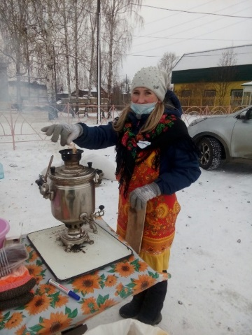
Совместно с ОГКУ Центром занятости осуществляется информирование населения с использованием печатных и электронных средств массовой информации. На информационных стендах администрации размещена информация об услугах, оказываемых органами службы занятости, сведения о вакантных рабочих местах на предприятиях и в организациях района, а также за его пределами проводится работа в части информирования жителей о прохождения курсов по обучению как людей пред пенсионного возраста, так и мам, находящихся в декретном отпуске по уходу за ребенком, а также и трудоустройству.
Была оказана помощь в регистрации на постановку, регистрации на портале «Работа в России» - 5 гражданам.
В 2021 году 6 семей Биритского муниципального образования улучшили свое материальное положение путем оформления муниципального контракта через органы социальной защиты. Полученные средства направлены на приобретение КРС, свиней, птицы, корма, ремонт хозяйственных построек, оформление земельных участков в собственность граждан для ведения ЛПХ. Работа по оказанию помощи в оформлении контрактов проводилась при совместных мероприятиях администрации и специалистов КЦСОН. Организовывались встречи, проводилась консультационная работа.
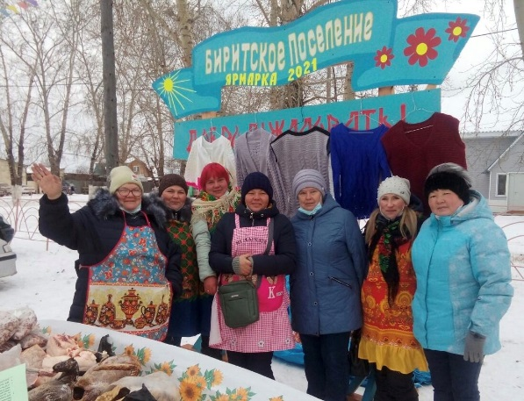
Свою разнообразную продукцию соц.контрактники смогли уже предоставить на районной сельскохозяйственной ярмарке 2021 гола и по результатам заняли 1 место. В оформлении и доставке продукции оказали содействие депутаты Биритского муниципального образования и руководители ТОСов Биритского МО. Наша местная продукция хорошо пользовалась спросом среди жителей района.
На территории Биритского муниципального образования по итогам 2021 года количество действующих малых предприятий составило 7 единиц. Из них:
Распределение воды для питьевых и промышленных нужд 1 ед., объекты розничной торговли – 2 ед., сельское хозяйство и животноводство – 4 ед.
Конкурсов на получение грантов начинающим субъектам малого и среднего предпринимательства в Биритском муниципальном образовании в 2021 году не проводились.
Для поддержки и развития малого и среднего предпринимательства разработана и утверждена муниципальная программа «Развитие малого и среднего предпринимательства на территории Биритского муниципального образования на 2021-2023 годы» (Постановление администрации от 16.02.2021 г. №15), принят Порядок создания координационных или совещательных органов в области развития малого и среднего предпринимательства на территории Биритского муниципального образования. Вся информационная работа регионального характера доводилась до сведения предпринимателей.
В целях повышения доходной части местного бюджета специалистами администрации и депутатами проводится информационно – разъяснительная работа с гражданами по повышению налоговой грамотности населения, доставке физическим лицам уведомлений на уплату налогов и задолженности.
В результате формирования общественного мнения о необходимости уплаты налогов и совместно проводимой работы с налоговыми органами многолетняя задолженность по налогам уменьшилась на 20%. Эффективной деятельность является и работа с Росреестром и Федеральной кадастровой палатой. Вся информационная составляющая, направленная в адрес Биритского МО размещается на официальном сайте, СМИ «Биритский вестник», в вайбер-сообществе «Биритский вестник».
Организовано взаимодействие с прокуратурой Балаганского района, которая проводит проверку всех предоставляемых НПА, учувствует в заседаниях Думы.
Актуальна работа в форме межведомственного электронного взаимодействия, по результатам которой вся размещается в ГИС «ЖКХ», ФИАС, ГАС «Управление», на портале Госуслуг, в РТС-ТЕНДЕР, Единой информационной системе закупок, ФРГУ (федеральный реестр госуслуг), ssl.budgetplan.minfin.ru, lk.budget.gov.ru, Контур, Свод-Смарт, ГИС «Энергоэффективность».
Специалисты администрации успешно взаимодействуют со всеми структурами района: ветеринарная служба (мониторинг обработок поголовья скота), 18 ПСЧ 6 ПСО ФПС ГУ МЧС России по Иркутской области (проведение рейдов по неблагополучным семьям, одиноким гражданам преклонного возраста и семьям старшего поколения), представителя ОНД и ПР по Заларинскому и Балаганскому районам (проведение рейдов и проведение разъяснительной работы среди населения, так как были замечены в нарушении противопожарного режима), Росспотребнадзор (мониторинг анализов водоисточников), МО МВД России пункт полиции № 2 (работа с населением - постоянно).
Организована работа совместно с Управлением социальной защиты населения по Балаганскому району в части осуществления отдельных категорий граждан (труженики тыла, ветераны труда) денежная компенсация расходов на оплату коммунальных услуг (холодное водоснабжение, электроснабжение. Проводится разъяснительная работа с данной категорией граждан, оказывается помощь в предоставлении и оформлении документов, а также их доставки.
Организована работа и с ДПК, которые оказывают содействие в тушении пожаров, а также в патрулировании территории в период особого противожарного режима.

Эффективная организация контрольной деятельности муниципального образования
Эффективная организация контрольной деятельности заключается в работе по заслушиванию ежегодных отчетов главы Биритского МО, учреждения культуры, об исполнении бюджета, о реализации муниципальных программ, перечня народных инициатив. В 2021 году исполнялись следующие муниципальные программы:

№ п/п | Наименование мероприятий, планов, муниципальных программ | Нормативно-правовой акт | Срок реализации
1 | Утверждение перечня проектов народных инициатив, порядка организации работы по его реализации и расходования бюджетных средств в 2021 году | Постановление администрации Биритского муниципального образования  от 25.01.2021 г. № 7 | До 30.12.2021
2 | Адресная программа обустройства пешеходных переходов вблизи образовательных учреждений и дошкольных образовательных учреждений на территории Биритского МО | Постановление администрации Биритского муниципального образования  от 27.02.2017 г.  № 26 | 2017-2021 годы
3 | Комплексное развитие систем коммунальной инфраструктуры Биритского муниципального образования | Решение Думы Биритского муниципального образования  от 29.01.2018 г. № 1-2 | До 2032 года
4 | Комплексное развитие транспортной инфраструктуры Биритского муниципального образования | Решение Думы Биритского муниципального образования  от 29.11.2018 г. № 7-5 | 2018-2032 годы
5 | Пожарная безопасность на территории Биритского муниципального образования | Постановление администрации Биритского муниципального образования  от 21.11.2019 г. № 60 | 2020-2022 годы
6 | Комплексное развитие социальной инфраструктуры Биритского муниципального образования | Решение Думы Биритского муниципального образования  от 29.11.20178г. № 7-6 | 2017-2032 годы
7 | Дорожная деятельность в границах населенных пунктов Биритского муниципального образования | Постановление администрации Биритского муниципального образования  от 22.11.2019 г. № 61 | 2020-2022 годы
8 | Формирование законопослушного поведения участников дорожного движения на территории Биритского муниципального образования | Постановление администрации Биритского муниципального образования  от 12.11.2018 г. № 78 | 2019-2021 годы
9 | Стратегия социально-экономического развития Биритского муниципального образования | Решение Думы Биритского муниципального образования от 21.05.2019 г. № 3 | 2019-2030 годы

Контрольная деятельность особо была направлена на реализацию 4-х проектов по результатам конкурсного отбора муниципальных образований для предоставления субсидий из областного бюджета местным бюджетам в целях софинансирования расходных обязательств муниципальных образований Иркутской области на реализацию общественно значимых проектов по благоустройству сельских территорий с финансированием федерального, областного и местного бюджетов. В 2021 году все 4-е мероприятия выполнены в полном объеме:
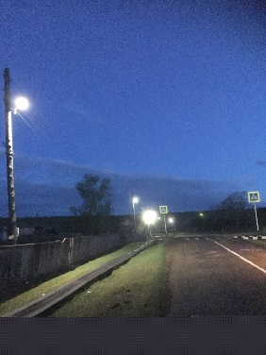
1) Организация уличного освещения территории Биритского муниципального образования по ул.2-я Советская, ул. 3-я Советская, ул.Школьная, ул.Набережная. Общие расходы по проекту (в том числе за счет средств субсидии) составляют (тыс. рублей) 1 315,357 тыс.руб (Один миллион триста пятнадцать тысяч триста пятьдесят семь рублей), из них за счет средств субсидии (тыс. рублей) 920,750 тыс.рублей (Девятьсот двадцать тысяч семьсот пятьдесят рублей). Благодаря данному проекту все поселение в с.Бирит освещено.
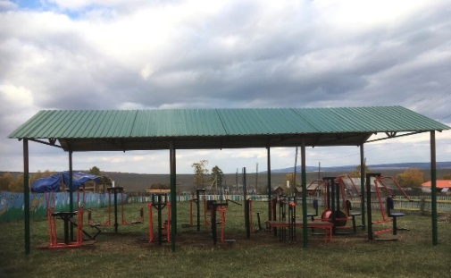
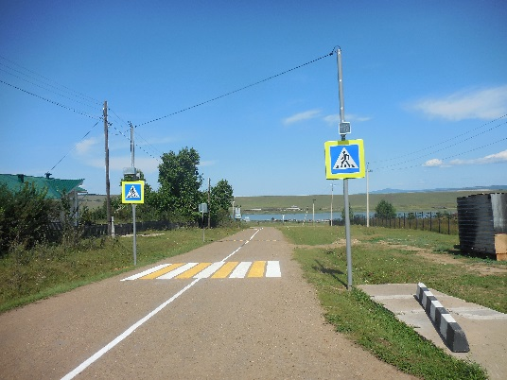
2) Организация пешеходных коммуникаций вблизи МКДОУ детский сад с.Бирит по адресу: с.Бирит, ул.2-я Советская,6 и МБОУ Биритская СОШ по адресу: с.Бирит, ул.1-я Советская,2. Общие расходы по проекту (в том числе за счет средств субсидии) составляют (тыс. рублей) 605, 104 тыс.руб (Шестьсот пять тысяч сто четыре рубля), из них за счет средств субсидии (тыс. рублей) 423,573 тыс.рублей (Четыреста двадцать три тысячи пятьсот семьдесят три рубля).
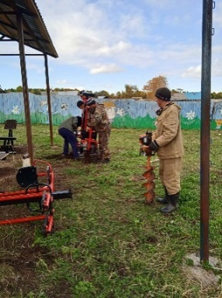
3) Обустройство спортивно-игровой детской площадки (установка 14 уличных тренажеров и теневого навеса). Общие расходы по проекту (в том числе за счет средств субсидии) составляют 578,862 тыс.руб (Пятьсот семьдесят восемь тысяч восемьсот шестьдесят два рубля), из них за счет средств субсидии 405,203 тыс.рублей (Четыреста пять тысяч двести три рубля).
4) Обустройство площадки накопления твердых коммунальных отходов на территории МКУК Биритский сельский Дом культуры. Общие расходы по проекту (в том числе за счет средств субсидии) составляют 197,647 тыс.руб (Сто девяносто семь тысяч шестьсот сорок семь рублей).
из них за счет средств субсидии 138,353 тыс.рублей (Сто тридцать восемь тысяч триста пятьдесят три рубля).
Выполнение вышеуказанных работ было осуществлено за счёт предоставленного гранта в целях поддержки местных инициатив граждан, проживающих в сельской местности. Непосредственная помощь в реализации проектов была оказана депутатами Биритского МО, предпринимателями, КФХ: организация населения, сплочение для выполнения совместных работ, предоставление транспортных средств, закуп и подвоз строительных материалов, привлечение средств из внебюджетных источников (денежное вложение в проект).
При поддержке специалистами администрации проведена объемная работа по Всероссийской переписи населения с 15 октября по 14 ноября 2021 года, где переписчик Анна Николаевна Штремель выполнила перепись более, чем 100%, что в дальнейшем должно отразится на бюджете муниципального образования. Данная работа стояла также на особом контроле Думы Биритского муниципального образования.
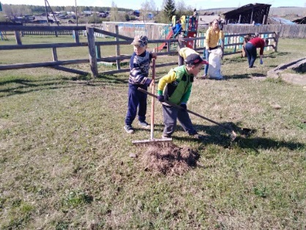
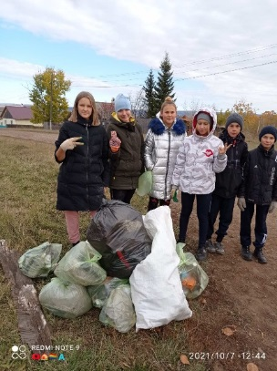
В 2020 году решением Думы были приняты НПА по самообложению граждан и в 2021 году на собрании граждан было принято решение о разовом внесении 300 рублей со двора денежных средств на решение вопросов местного значения. Данные средства (в размере 21 тысяча рублей) были направлены на уборку несанкционировой свалки.
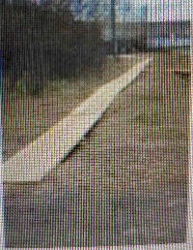
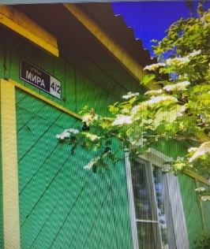
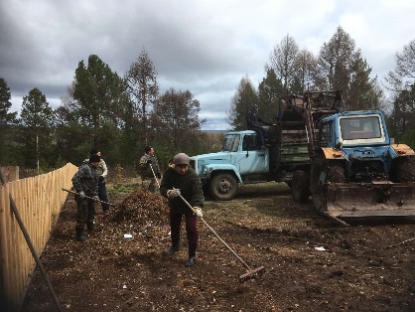
При уборке поселения депутаты сами активно принимают участие, а также привлекают всех граждан поселения, в том числе и при уборке мест захоронения. Содержание в чистоте поселения не оставляют равнодушных всех жителей поселения, поэтому в данном мероприятии принимают участие все учреждения и организации, волонтеры, КФХ (предоставляют транспорт), предприниматели (выделяют мешки для мусора), жители. На территории Биритского МО расположены 3 детских спортивно-игровых площадки, которые периодически и своевременно убираются, производится скашивание травы, для этого большую помощь оказывают и руководители ТОСов (их у нас 3: «Водолей», «Единство», «Мирный»). На особом контроле стояла и реализация перечня народных инициатив, все запланированные мероприятия выполнены в полном объеме. Общая сумма затрат составила 206 тысяч 186 рублей. По результатам он-лайн голосования в сообществе «Биритский вестник», гражданами принято решение направить и распределить денежные средства на: Приобретение и установка адресных табличек в с.Бирит и д.Одиса. Приобретение пожарного инвентаря (рукава, мотопомпа, боевая одежда). Устройство деревянного тротуара. Приобретение сценических костюмов.
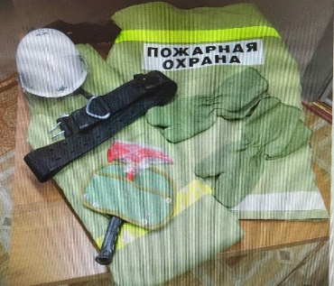
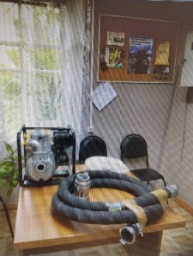
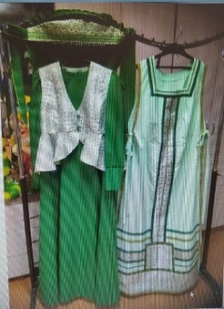
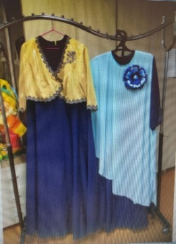

Организация эффективной деятельности по соблюдению законодательства о противодействии коррупции

В целях реализации предусмотренных планом противодействия коррупции на территории Биритского муниципального образования на 2021 год мероприятий нормативно правового и организационного обеспечения антикоррупционной деятельности в отчетном периоде проведена работа по совершенствованию нормативной базы в области противодействия коррупции, приведению ее в соответствии с Федеральным законом от 25 декабря 2008 года №273-ФЗ «О противодействии коррупции», Законом Иркутской области от 13.10.2010 г N92-ОЗ «О противодействии коррупции в Иркутской области», руководствуясь Уставом Биритского муниципального образования, а также в целях организации эффективной работы по противодействию коррупции разработан и утвержден План мероприятий по противодействию коррупции на 2021-2023 годы.
В целях унификации совершенствования порядка привлечения к дисциплинарной ответственности за коррупционные правонарушения утвержден «Порядок принятия решения о применении к депутату Думы Биритского муниципального образования, главе Биритского муниципального образования мер ответственности, указанных в части 7³⁻¹ статьи 40 Федерального закона от 6 октября 2003 года № 131-ФЗ «Об общих принципах организации местного самоуправления в Российской Федерации».
Установлена обязанность принимать меры по предотвращению и урегулированию конфликта интересов в значениях и порядке, предусмотренных статьями 10 и 11 Федерального закона "О противодействии коррупции" и для подведомственной организации МКУК «Биритский сельский Дом культуры».
Ежегодно подготавливаются инструктивно-методические материалы в виде буклетов на тему: Коррупция STOP и памятка о том, что каждому следует знать о коррупции.
Проанализирована достоверность и полнота сведений о доходах, об имуществе и обязательствах имущественного характера, представляемых муниципальными служащими. Проведено 4 проверки в отношении 4 муниципальных служащих. По результатам проверки замечаний не выявлено. Нарушений антикоррупционного законодательства в декларациях главы и 7 депутатов за 2020 год не выявлено.
В 2021 году организовано он-лайн обучение 2 муниципальных служащих в сфере противодействия коррупции.
Для муниципальных служащих установлены четкие ограничения и запреты, определена ответственность за их нарушение. Обязанность муниципальных служащих представлять сведения о доходах, расходах, об имуществе и обязательствах имущественного характера своих супруги (супруга) и несовершеннолетних детей. Сведения за 2020 год представлены 100% в установленные сроки. Информация о доходах размещена на официальном сайте администрации.
Выполнение мероприятий, направленных на противодействие и профилактику коррупции, предусмотренных Планом мероприятий по противодействию коррупции на 2021-2023 годы будет продолжено.

Эффективность работы с избирателями

По вопросам разного характера, жители обращаются к главе Биритского МО, депутатам Биритского МО, специалистам администрации, как в устной форме, так и по телефону (практически у всех жителей имеются контактные номера сотовых телефонов), каждый житель может обратиться в любое время.
Кроме этого, могут обращаться и посредством электронной почты и очень активно используется сообщество «Биритский Вестник», созданное в приложении "Viber":
https://invite.viber.com/?g2=AQBYDGOcJrPNyUwBT2EcNhAL4TsYP74zDbZE%2FRp7meHnJyMfAePZlvB%2F9hiV3UP8, где обсуждаются разные вопросы.
Жители активно обсуждают и вносят предложения по решению вопросов местного значения. Количество участников достигло - 382.
Большая помощь в решении наболевших проблем отводится и сельскому старосте. Сельский староста в д.Одиса является правой рукой главы муниципального образования в части информирования жителей.
Проводится работа по обращениям граждан. Для обращения граждан на сайте Биритского МО в разделе «Обращения» в общедоступном режиме существует интернет-приемная, где можно создать обращение и отправить.
Имеется график приема граждан, но, как правило, прием ведется и вне графика. Работа администрации и Думы построена на своевременном выполнении разного рода проблемных решений.
На заседаниях Думы Биритского МО ежегодно заслушиваются отчеты о проделанной работе: главы администрации и директора МКУК «Биритский сельский Дом культуры», а также информация о работе комиссий, созданных на территории Биритского муниципального образования.
Кроме этого, глава Биритского муниципального образования, являясь и председателем Думы, обязательно с депутатами Думы, ежегодно отчитывается перед населением за работу, проведенную администрацией и Думой. Кроме этого, ежедневно размещается информация в сообществе в сети «Интернет» о работе с применение видео-, фото-материалов.
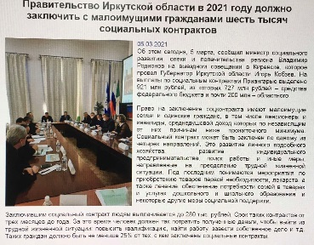
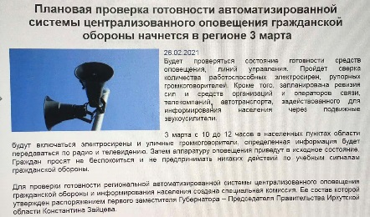
Регулярно в сообществе размещается и информация Правительства Иркутской области, оперативная информация по COVID-19, онлайн-лекции для родителей (в рамках проекта «Большая перемена»), проведение акарицидной обработке против клеща, проведение, проведение обработки гербицидами сплошного действия для уничтожения дикорастущей конопли на заброшенной территории старого животноводства, различные объявления.
Большое внимание уделялось информированию и показу короткометражных фильмов о Великой Отечественной войне (Всероссийский показ и веб-трансляция с ветеранами) – Перерыв на кино. Данные мероприятия транслировались в МБОУ Биритская СОШ, МКУК «Биритский сельский Дом культуры», МОБ «Биритская сельская библиотека».
В 2021 году впервые проводилась работа по самообложению граждан (НПА были приняты в 2020 году). Данные публиковались в сообществе «Биритский вестник», соответственно и доводилось до сведения жителей результат расходования средств, но направление денежных средств жители обсуждали на собрании граждан 08 апреля 2021 года.
По инициативным проектам было принято решение о разработке НПА и утверждены:
- Порядок реализации инициативных проектов (решение Думы от 29.12.2020 года № 9-3);
- Порядок определения территории, части территории Биритского муниципального образования, предназначенной для реализации инициативных проектов (решение Думы от 30.11.2021 года № 6-8);
- Порядок проведения конкурсного отбора инициативных проектов для реализации на территории, части территории Биритского муниципального образования (решение Думы от 30.11.2021 года № 6-9).

Организация информационно-методической работы с депутатами представительного органа муниципального образования

В 2021 году представители Думы Биритского МО приняли участие в заседании круглого стола «По вопросам местного самоуправления» в режиме ВКС Законодательного Собрания ИО, которое состоялось 20 апреля 2021 года, в семинаре «Об отдельных вопросах, связанных с представлением сведений о доходах», которое состоялось 03 марта 2021 года.
Принимали участие в видеконференциях, проводимых Ассоциацией муниципальных образований ИО, министерством экономического развития ИО, министерством строительства, дорожного хозяйства ИО, Всероссийским Советом местного самоуправления.

Обеспечение доступа к информации о деятельности муниципального образования

При администрации Биритского муниципального образования зарегистрировано средство массовой информации "Биритский вестник", утвержденное Решением Думы Биритского МО от 05.12.2005 года. Издание в 2021 году насчитывается - 12 выпусков. В СМИ "Биритский вестник" публикуются все МНПА, решения представительного органа, протоколы, решения публичных слушаний, различного рода объявления и информация для населения.
Для получения полной информации о деятельности администрации и Думы с 2012 года разработан официальный сайт администрации Биритского муниципального образования: www.бирит.рф в информационно-телекоммуникационной сети Интернет.
Официальный сайт Биритского муниципального образования в информационно - телекоммуникационной сети "Интернет", содержащий информацию о деятельности Биритского муниципального образования, обновляется ежемесячно и по мере поступления информации.
Наряду с официальными источниками обеспечен доступ к информации через сообщество «Биритский Вестник» в приложении Viber.

Деятельность муниципального образования, направленная на межмуниципальное сотрудничество

Порядок участия Биритского МО в межмуниципальном сотрудничестве определен решением Думы Биритского МО от 29.12.2017 года № 12-2.

Стороны, заключившие соглашения | Соглашение
Дума Биритского МО - Контрольно-счетная палата Балаганского муниципального района | О передаче полномочий по организации осуществления внешнего муниципального финансового контроля
Дума Биритского МО, администрация Биритского МО - прокуратура Балаганского района | В сфере нормотворчества
Администрация Биритского МО -Министерство экономического развития Иркутской области | О взаимодействии при обеспечении предоставления (исполнения) государственных (муниципальных) услуг (функций) в электронной форме
Администрация Биритского МО - Государственное учреждение Иркутское региональное отделение Фонд социального страхования РФ | Об информационном взаимодействии при формировании электронного листка нетрудоспособности
Администрация Биритского МО - ОГБУСО "Комплексный центр социального обслуживания населения Балаганского района" | О взаимодействии и сотрудничестве
Дума Биритского МО, администрация Биритского МО -МБОУ Биритская СОШ | О взаимодействии и сотрудничестве
Администрация Биритского МО –Управление Федерального казначейства по Иркутской области | Об осуществлении Управлением Федерального казначейства по Иркутской области отдельных функций по исполнению бюджета Биритского МО при кассовом обслуживании исполнения бюджета Биритского МО

Организация сотрудничества с иными муниципальными образованиями в целях взаимодействия, обмена опытом в области организации и осуществления местного самоуправления, совместного решения вопросов местного значения осуществляется в соответствии с законодательством. Организация и деятельность объединений осуществляются в соответствии с требованиями Федерального закона от 12 января 1996 года N 7-ФЗ "О некоммерческих организациях", применяемыми к ассоциациям (Устав Биритского МО глава 8 статья 75. Межмуниципальное сотрудничество).

Деятельность муниципального образования, направленная на совершенствование и укрепление взаимодействия с Законодательным Собранием Иркутской области

Дума Биритского муниципального образования входит в состав некоммерческой организации «Ассоциация муниципальных образований Иркутской области». Представленные проекты нормативно-правовой базы "Ассоциацией муниципальных образований ИО", в обязательном порядке, рассматриваются на заседаниях Думы.
В целях получения методической, информационной помощи депутаты Думы Биритского МО присутствовали на видеоконференциях, организованных Законодательным собранием Иркутской области.

Деятельность муниципального образования, направленная на взаимодействие с институтами гражданского общества
Показателем эффективной работы является непосредственное сотрудничество с ответственными лицами, которые так же нацелены на фактическое исполнение основных показателей и достижение конечных результатов. В 2021 году Думой Биритского муниципального образования посильная помощь оказана ТОСу «Единство», которое благодаря инициативным гражданам представили проект на конкурс "Лучший проект территориального общественного самоуправления Иркутской области" и по результатам конкурса вошли в число победителей. На конкурс был представлен проект «Делаем добрые дела ВМЕСТЕ!!!» Реализация и контроль проекта осуществлялся при совместной деятельности с членами ТОС, депутатами и волонтерами. Было приобретено: грабли, вилы, лопаты (совковые, штыковые, для уборки снега), мётла, тачки для вы воза мусора, движки для снега), триммер бензиновый, проектор, экран на штативе, столик для проектора, принтер лазерный цветной, ламинатор. Весь хоз.инвентарь используется волонтерами для уборки в оказании по мощи пожилым жителям поселения и содержания в порядке территории Обелиска. Проектор, экран на штативе, столик для проектора передан в сельскую библиотеку для проведения различных лекций, тематических занятий с использованием компьютерных технологий. Принтер лазерный цветной передан в школу, руководителю ТОСа – для печати поздравительных открыток, брошюр для проведения различных акций.
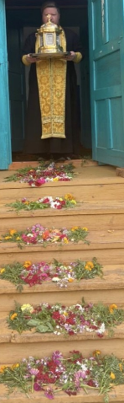
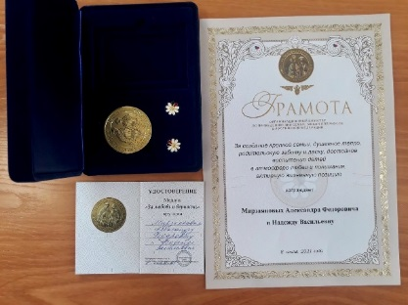
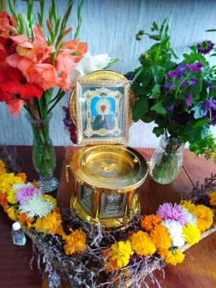
22.09.2021 года в поселение Биритского муниципального образования были доставлены Мощи святой Блаженной Матроны Московской. Отцом Амвросием проведен Молебен по данному событию. Председателем Думы и специалистами администрации организовано и предоставлено помещение для проведения столь важного мероприятия. В очередной раз 08 июля 2021 года в День семьи, любви и верности супружеским парам, прожившим в браке 25 и более лет и подающим пример крепости семейных устоев, вручена нашей уважаемой семейной паре Мирзаяновым Александру Федоровичу и Надежде Васильевне. Особое внимание уделено патриотическому воспитанию подрастающего поколения, совместно проводятся мероприятия, посвященные Дню Победы, а также акция «Окно Победы», поздравление Детей войны, возложение цветов к Обелиску «Никто не забыт – ничто не забыто». Большую организационную работу оказывают волонтеры школы с руководителем Переверзевой Екатериной Викторовной.
Для ребят старших классов организована поездка, которая состоялась 21.04.2021 года для участия в съемке клипа ко Дню Победы, который проходил в местности Бутукей Нукутского района. Клип снимался с участием солистки Бурятского Театра оперы и балета Ольгой Жигмитовой (Улан-Удэ). Ребята узнали азы кинематографии, окунулись в прошлое Великой Отечественной войны, узнали жизнь солдата в военное время. У ребят осталось масса эмоций и впечатлений от работы и доброжелательности съемочной группы.
Клубные формирования МКУК "БСДК" - "Клубнички", «Веселые нотки» каждый праздник радуют своими выступлениями и нарядными костюмами, в т.ч. и в режиме он-лайн. В 2021 году в районном конкурсе «Сибирские родники» коллектив занял 3 место, в районном конкурсе «Звездочки района» - 2 место.
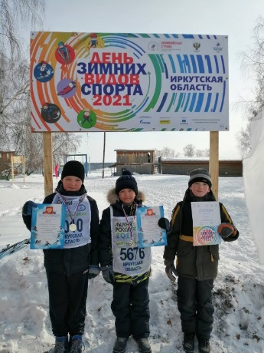
Депутат Думы Татьяна Владимировна Вологжина входит в состав художественной самодеятельности. Принимает участие во всех поселенческих праздниках и в роли героини мультфильма Шапокляк, и в роли весны и др. героев. Активными участниками являются и наши юные ребята, которые принимали участие в районных соревнованиях в 2021 году и заняли 1 и 2 призовые места в «Лыжне России 2021».
В праздник, посвященный неделе детской книги, председатель Думы вручила сельской библиотеке книгу «Географическая энциклопедия Иркутской области». Совместно с предпринимателями района, КФХ, депутатов района и Биритского МО, приобретены новогодние сладкие подарки и вручены детям всех категорий от рождения до 14 лет (включительно), их у нас 126 детей. Также вручены новогодние подарки Детям войны. В данном мероприятии большую помощь оказал депутат Думы – Сосулин Денис Юрьевич (Приобрел и доставил новогодние подарки). Все, без исключения депутаты оказывают значимую помощь и поддержку для решения вопросов местного значения и в части выделения транспорта, и патрулирование территории в период особого противопожарного режима, и выполнение разного рода ремонтных работ, т.е. председатель Думы всегда рассчитывает на помощь депутатов Думы и знает, что никогда они не откажут в помощи, так как вопросы касаются всего поселения и всех жителей поселения. Соответственно каждую деятельность анализируешь, делаешь выводы и строишь планы на будущее. Самое главное есть люди, которые неравнодушны к проблемам села и многое делается в поселении благодаря инициативным гражданам, активным депутатам и волонтерам. Большую поддержку оказывают и ТОСы нашего поселения, и работа всегда строится только на доброжелательных отношениях, а это значит «ВМЕСТЕ мы сила!»

